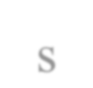
Лабораторная работа №1
Моделирование в Electronics Workbench

Эксперимент |  |  |  | Расчет
№ схемы | Rвх (Ом) | UR3 | uR3 | Rвх (Ом) | UR3 | uR3
 |  | (В) | (В) |  | (В) | (В)
Сх.1 | 26 | 5,3846 | 26,25 | 24 | 10 | 50
Сх.2 | 2,8251 | 20 | 100 | 1,4634 | 20 | 100
Сх.3 | 13,94 | 5,65 | 28,25 | 7,45 | 14,63 | 73,17

Эксперемент:
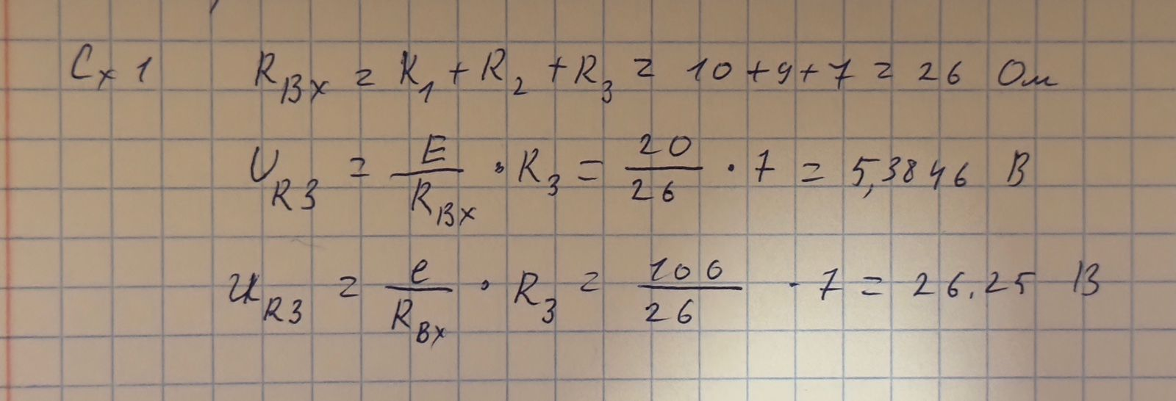

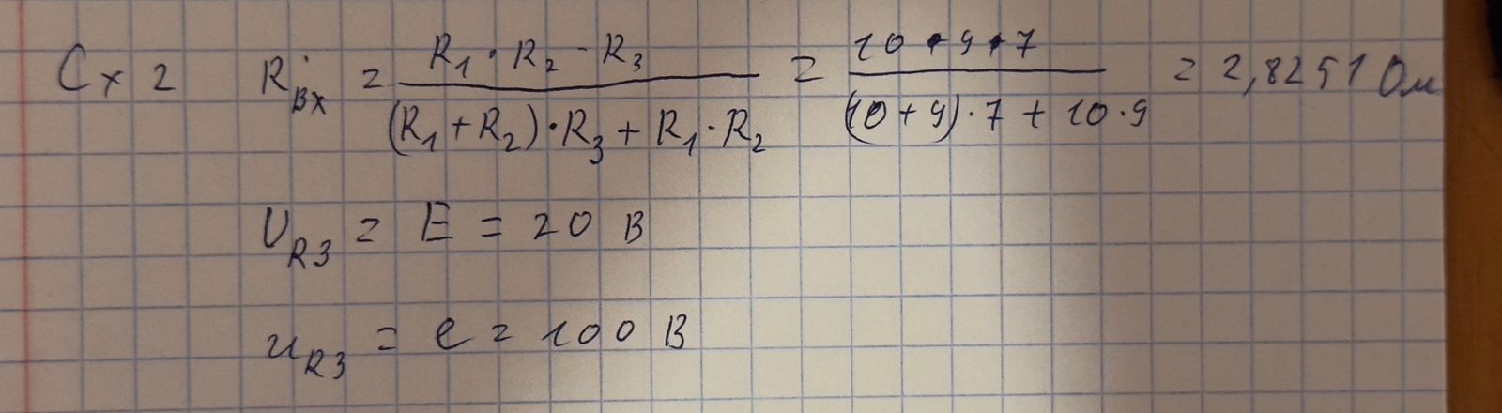
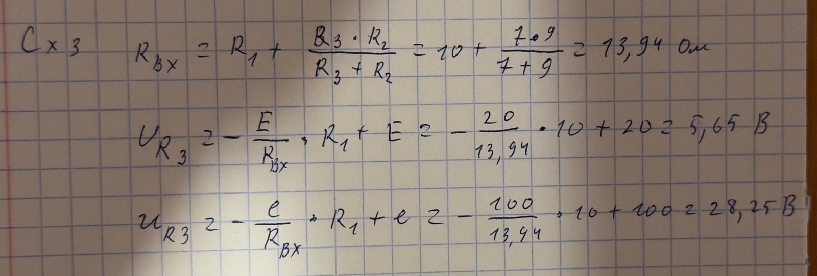

Расчет:
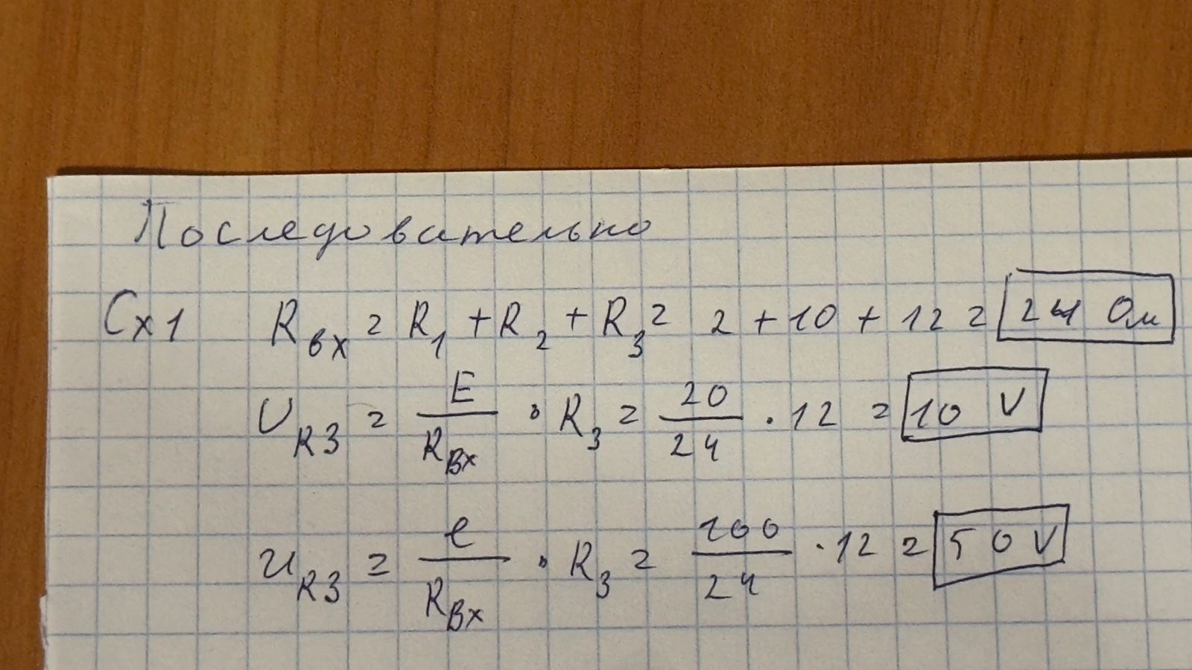
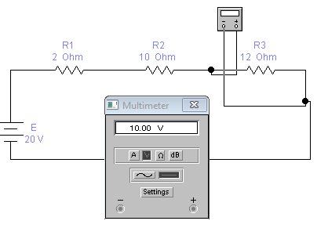
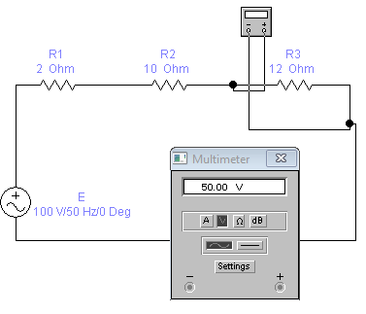

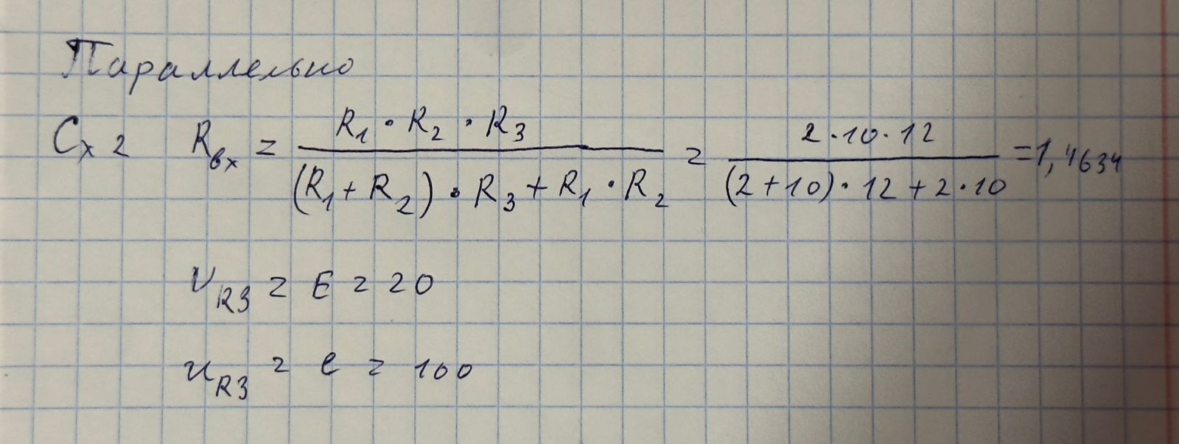
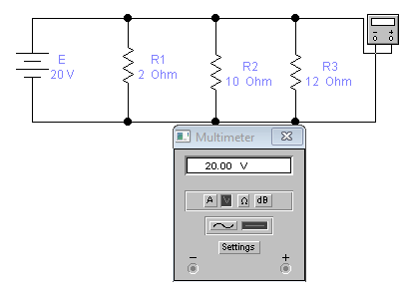
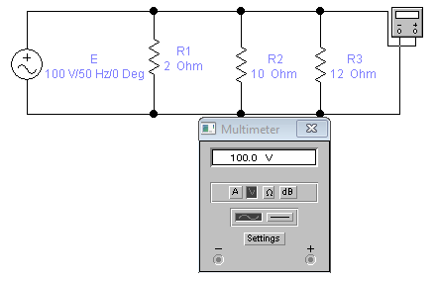
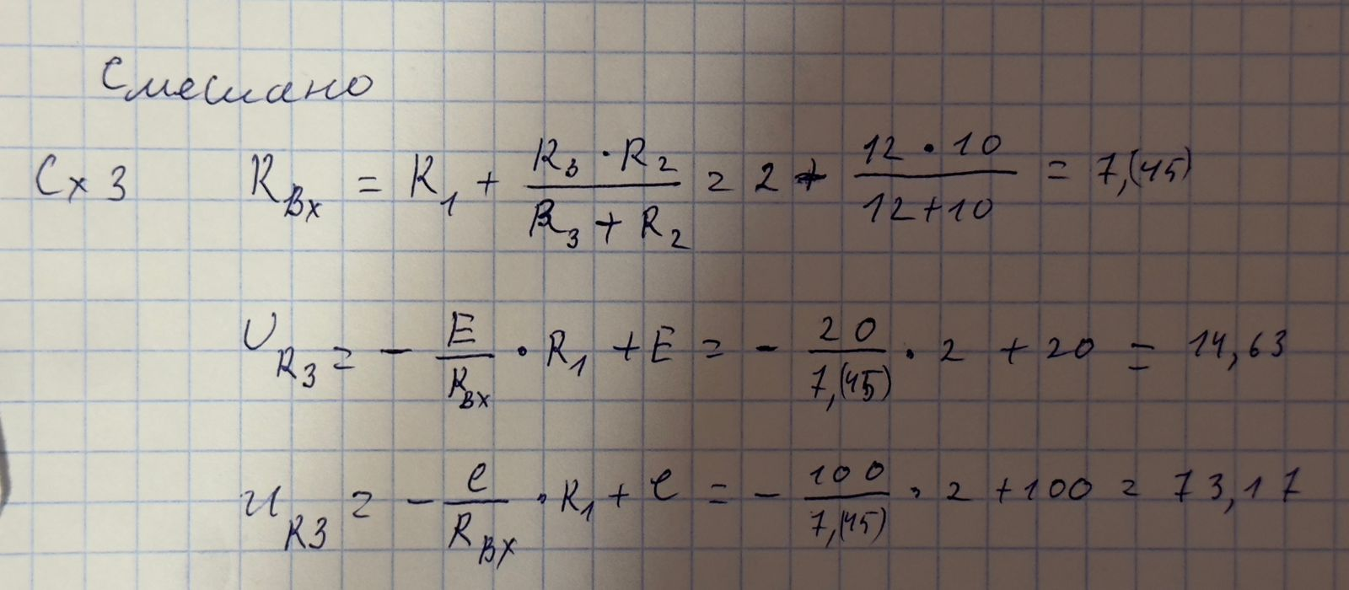
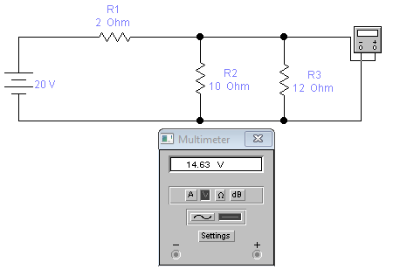
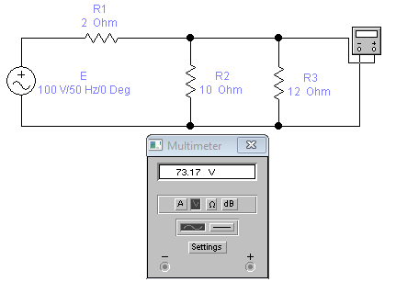

Қорытынды
Зертханалық жұмыс барысында мультиметрді қосу және баптауды орындадым. Тізбектерді жинап, R3 резисторындағы кернеуді тұрақты және айнымалы ток көздерінде өлшедім. Кіріс кедергілерін тізбектей, параллель және аралас қосылу формулалары арқылы есептедім (мысалы:
Rвх=R1+R2+R3.
Есептік және тәжірибелік нәтижелер бір-біріне жақын болды. Айырмашылықтар өлшеу дәлдігі мен элементтердің номиналдарына байланысты. Жұмыс барысында кернеудің кедергілер арасында бөлінетінін және тізбек түріне тәуелді екенін түсіндім.
Нәтижесінде мультиметрмен жұмыс істеу және электр тізбектерін есептеу дағдыларын меңгердім.

